Бланк ответов олимпиады Dоминанта 2023, 2 класс
Фамилия, имя участника________________________________________________
Преподаватель__________________________________________________________
Школа____________________________________________

Задание 1
Помоги Алисе выполнить задание Белого Кролика, подобрать ключи к дверям – найди пары параллельных тональностей и соедини их стрелочками.

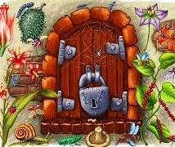 | 

 |  | ре минор
Ре мажор |  |  |  | Си бемоль мажор
Ми мажор |  |  |  | Соль мажор
Фа мажор |  |  |  | до диез минор
 | ми минор | соль минор | си минор
Задание 2
Помоги Алисе выполнить задание Чеширского Кота – определи в музыкальных фрагментах лад: мажор, или минор. Отметь виды минора.

1. ___________________________________ | 3. ____________________________________
2. ___________________________________ | 4. ____________________________________
Задание 3
Помоги Алисе выполнить задание Мудрой Гусеницы – определи на слух интервалы, построй их от данных звуков, подпиши. Строчкой ниже сделай обращения этих интервалов и также подпиши.
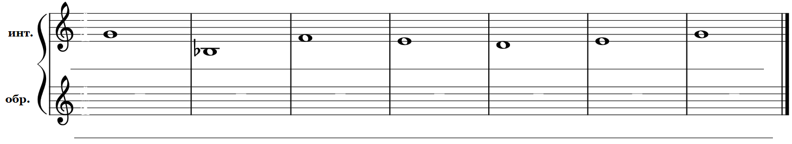
Задание 4
Помоги Алисе выполнить ещё одно задание Чеширского Кота – на дополнительной строчке выпиши и разреши неустойчивые звуки в каждом такте данной мелодии.
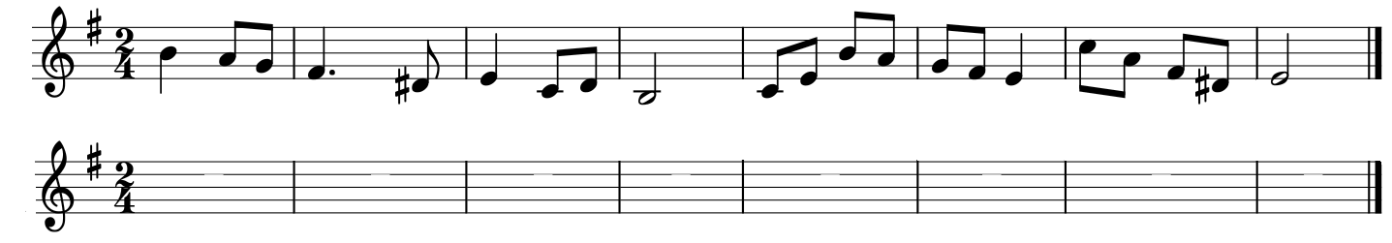
Задание 5
Помоги Алисе выполнить задание Шляпника – продолжи ритмический диктант.
Задание 6
Помоги Алисе выполнить задание Стражников – определи тональность, найди и верни знаки в мелодию. Проставь их при нотах в каждом такте.
Тональность: ____________________________________
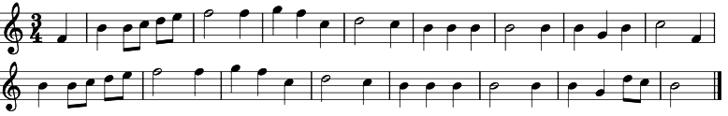
Задание 7
Помоги Алисе выполнить задание Красной Королевы – дополни недостающие такты в мелодическом диктанте.
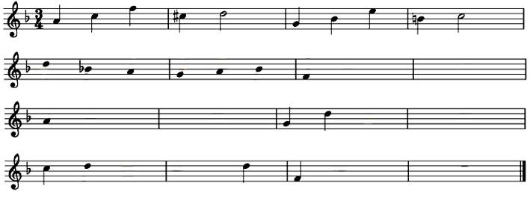

Задание 8
Помоги Алисе выполнить задание Белой Королевы – сочини и запиши ритм для главных трезвучий (в каждом такте – одно трезвучие, t53-s53-D53-t53) в тональности си минор.
Задание 9
Выполни задание Автора – прослушай музыкальные фрагменты и определи, кому из героев сказки они принадлежат. Отметь прозвучавшие музыкальные характеристики галочкой.
Алиса  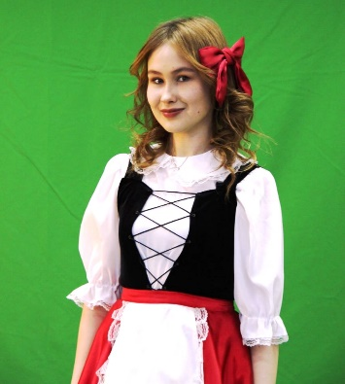 | Белый Кролик  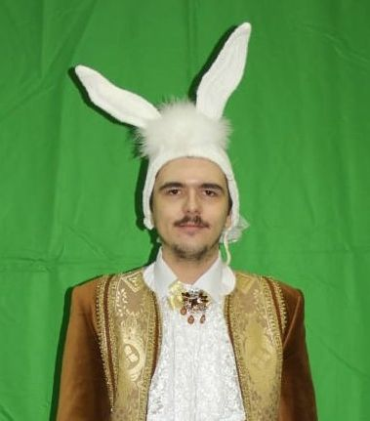 | Чеширский Кот  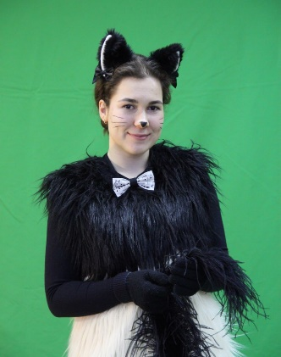
Мудрая Гусеница  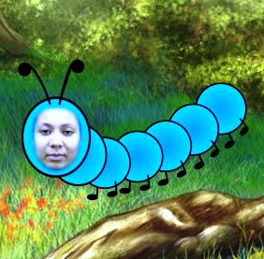 | Шляпник  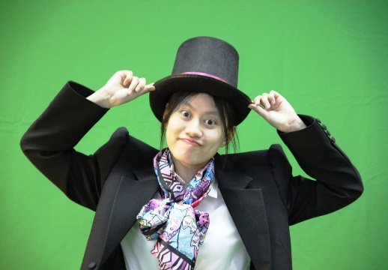 | Стражники  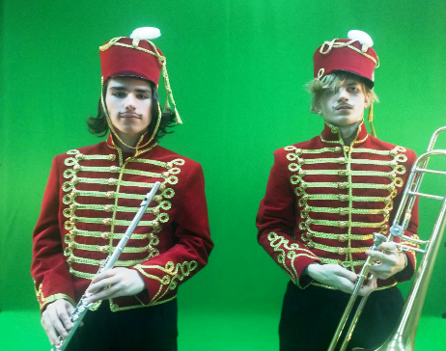
Красная Королева  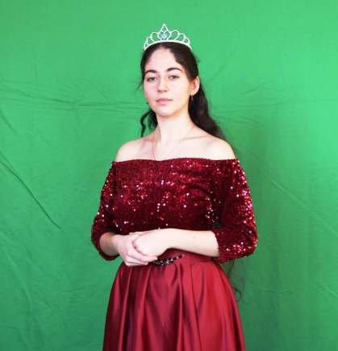 | Белая Королева  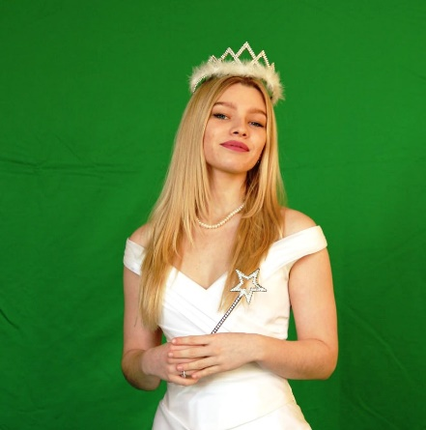 | Автор  